Яка вартість земельної ділянки (в межах/за межами України) зазначається в одноразовій (спеціальній) добровільній декларації, в тому числі якщо у договорі купівлі-продажу відсутня експертна грошова оцінка?

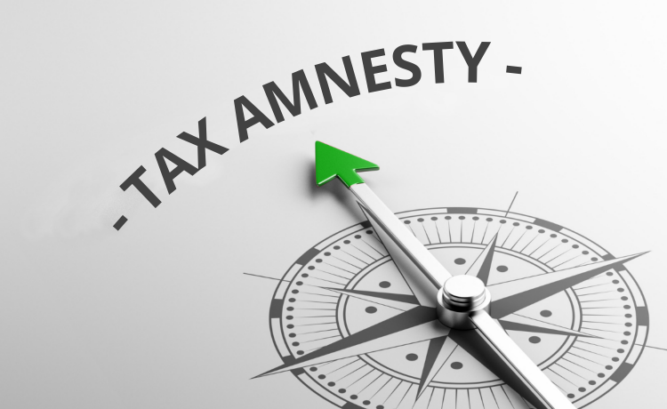

Головне управління ДПС у Харківській області повідомляє, що відповідно до п. 1 підрозд. 9 прим. 4 розд. XX «Перехідні положення» Податкового кодексу України від 02 грудня 2010 року № 2755-VI зі змінами та доповненнями (далі – ПКУ) одноразове (спеціальне) добровільне декларування – це особливий порядок добровільного декларування фізичною особою, визначеною пунктом 3 цього підрозділу, належних їй активів, розміщених на території України та/або за її межами, якщо такі активи фізичної особи були одержані (набуті) такою фізичною особою за рахунок доходів, що підлягали в момент їх нарахування (отримання) оподаткуванню в Україні та з яких не були сплачені або сплачені не в повному обсязі податки і збори відповідно до вимог законодавства з питань оподаткування та/або міжнародних договорів, згода на обов’язковість яких надана Верховною Радою України, та/або які не були задекларовані в порушення податкового та валютного законодавства, контроль за дотриманням якого покладено на контролюючі органи, протягом будь-якого з податкових періодів, що мали місце до 01 січня 2021 року.
Згідно з п.п. «б» п. 4 підрозд. 9 прим. 4 розд. XX «Перехідні положення» ПКУ об’єктами одноразового (спеціального) добровільного декларування (далі – об’єкти декларування) можуть бути визначені підпунктами 14.1.280 і 14.1.281 п. 14.1 ст. 14 ПКУ активи фізичної особи, що належать декларанту на праві власності (в тому числі на праві спільної часткової або на праві спільної сумісної власності) і знаходяться (зареєстровані, перебувають в обігу, є на обліку тощо) на території України та/або за її межами станом на дату подання одноразової (спеціальної) добровільної декларації, у тому числі, але не виключно нерухоме майно (земельні ділянки, об’єкти житлової і нежитлової нерухомості).
Пункт 7 підрозд. 9 прим. 4 розд. XX «Перехідні положення» ПКУ визначає базу для нарахування збору з одноразового (спеціального) добровільного декларування виходячи із конкретних об’єктів декларування.
Згідно з п. 7.2 підрозд. 9 прим. 4 розд. XX «Перехідні положення» ПКУ для об’єктів декларування, визначених, зокрема п.п. «б» п. 4 підрозд. 9 прим. 4 розд. XX «Перехідні положення» ПКУ, база для нарахування збору з одноразового (спеціального) добровільного декларування визначається, зокрема, але не виключно, як:
витрати декларанта на придбання (набуття) об’єкта декларування;
вартість, що визначається на підставі оцінки майна та майнових прав, фінансових інструментів, інших активів. Оцінка щодо об’єкта декларування проводиться відповідно до законодавства країни, де знаходиться такий актив. Вартість активів, визначена в іноземній валюті, відображається в одноразовій (спеціальній) добровільній декларації у гривні за офіційним курсом національної валюти, встановленим Національним банком України станом на дату подання одноразової (спеціальної) добровільної декларації.
Декларант може додати до одноразової (спеціальної) добровільної декларації відповідні документи або належним чином засвідчені їх копії, що підтверджують вартість об’єктів декларування, які знаходяться (зареєстровані) на території України.
Декларант зобов’язаний документально підтвердити вартість об’єктів декларування шляхом додання до одноразової (спеціальної) добровільної декларації засвідчених належним чином копій документів, що підтверджують вартість об’єктів декларування, у разі якщо такі об’єкти знаходяться (зареєстровані) за межами України.
Слід зазначити, що правові засади проведення оцінки земель, професійної оціночної діяльності у сфері оцінки земель в Україні визначено Законом України від 11 грудня 2003 року № 1378-IV «Про оцінку земель» із змінами та доповненнями.
Враховуючи викладене, фізична особа – декларант, яка має у власності об’єкт нерухомого майна (земельну ділянку), придбаного за рахунок доходів з яких не були сплачені або сплачені не в повному обсязі податки, при поданні одноразової (спеціальної) добровільної декларації зазначає базу для нарахування збору з одноразового (спеціального) добровільного декларування, яка визначається, зокрема, але не виключно, як:
витрати декларанта на придбання (набуття) об’єкта декларування;
вартість, що визначається на підставі оцінки майна та майнових прав, фінансових інструментів, інших активів. Оцінка щодо об’єкта декларування проводиться відповідно до законодавства країни, де знаходиться такий актив.
Водночас, декларант самостійно приймає рішення щодо визначення активів та інформації щодо них, що будуть зазначені ним у одноразовій (спеціальній) добровільній декларації.

